PERANAN GURU DALAM PROSES PEMBELAJARAN ANGKLUNG PADA KEGIATAN EKSTRAKURIKULER
DI SMP PASUNDAN 1 BANDUNG

SKRIPSI

Diajukan Sebagai Salah Satu Syarat Mengikuti Ujian Sidang Akhir
Sarjana Strata Satu (S1) Seni Musik

Oleh
TRIAWAN PUTRA OKTOVIAN
N.P.M. 11.6040013

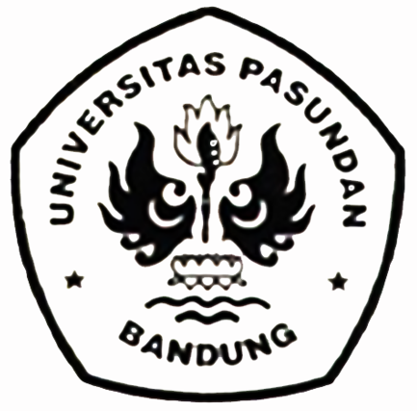

PROGRAM STUDI SENI MUSIK
FAKULTAS ILMU SENI DAN SASTRA
UNIVERSITAS PASUNDAN
BANDUNG
2015

